**Дата:** 15.04.2022 **Клас:** 4 – А **Урок:** я досліджую світ

**Вчитель:** Мугак Н.І.

**Тема. Давні і сучасні уявлення людей про Всесвіт.**

**Мета**: наводити приклади використання людиною природничо-наукових знань; матеріалів і виробів з них; місцевих виробництв; здійснювати пошук інформації про розвиток техніки і технологій, обговорювати безпечне й доцільне використання знань про природу, матеріали, технології; цікавитися історією і культурою свого краю; накопичувати відповідну інформацію; здійснювати пошук інформації про розвиток техніки і технологій, обговорювати безпечне й доцільне використання знань про природу, матеріали, технології; наводити приклади використання людиною природничо-наукових знань; формувати позитивне ставлення до навчання; виховувати дружні стосунки в класі, доброзичливе ставлення до учнів школи; розвивати увагу, мислення, мовлення.

**Обладнання**: презентація.

**Хід уроку**

**І. Організація класу.**

1. Фенологічні спостереження.

**ІІ. Актуалізація опорних знань.**

1. Пригадуємо.

* *Що таке Всесвіт?*

**ІІІ. Вивчення нового матеріалу.**

1. Робота з підручником с.97 – 99.
2. Словникова робота.

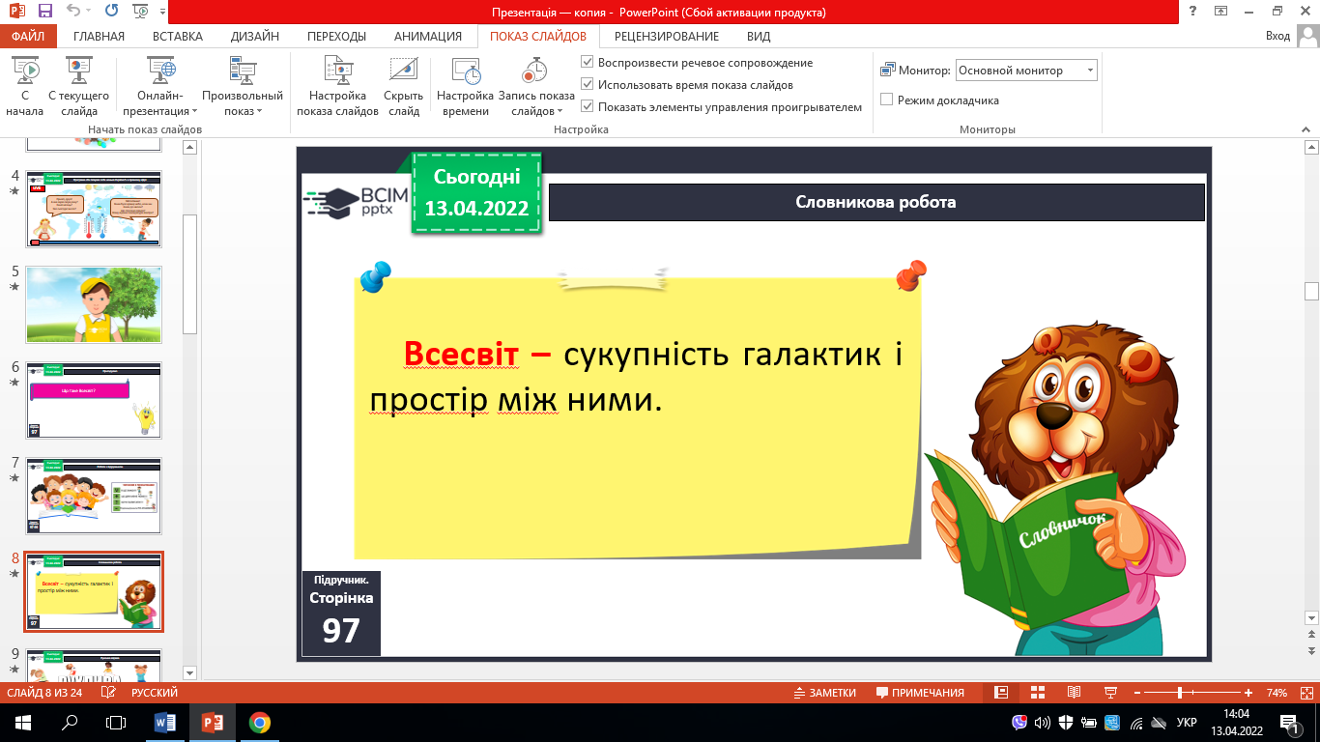

1. Перегляд відео.

Взято з каналу «Kozak TV». Оригінальне посилання

[***https://www.youtube.com/watch?v=WKbGiO-ci0w***](https://www.youtube.com/watch?v=WKbGiO-ci0w)

1. Визначні постаті України.

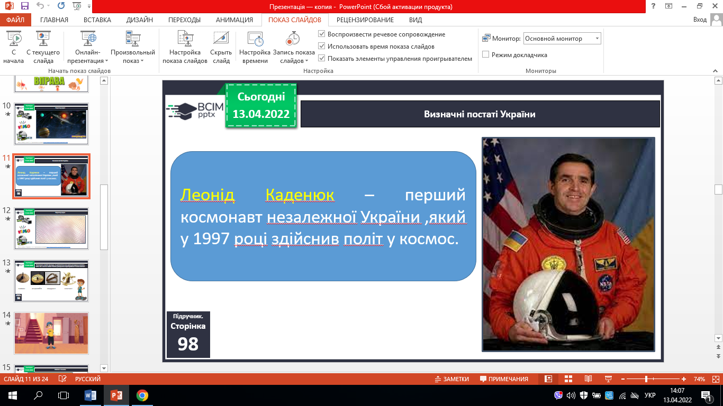 

1. Перегляд відео.

Взято з каналу «Сніданок с 1+1». Оригінальне посилання

[***https://www.youtube.com/watch?v=e3Vt-ox-YBo***](https://www.youtube.com/watch?v=e3Vt-ox-YBo)

1. Розгляньте на фото прилади, за допомогою яких давні дослідники вивчали небо. Які з них ви знаєте? Якими доводилося користуватися? З якою метою?.

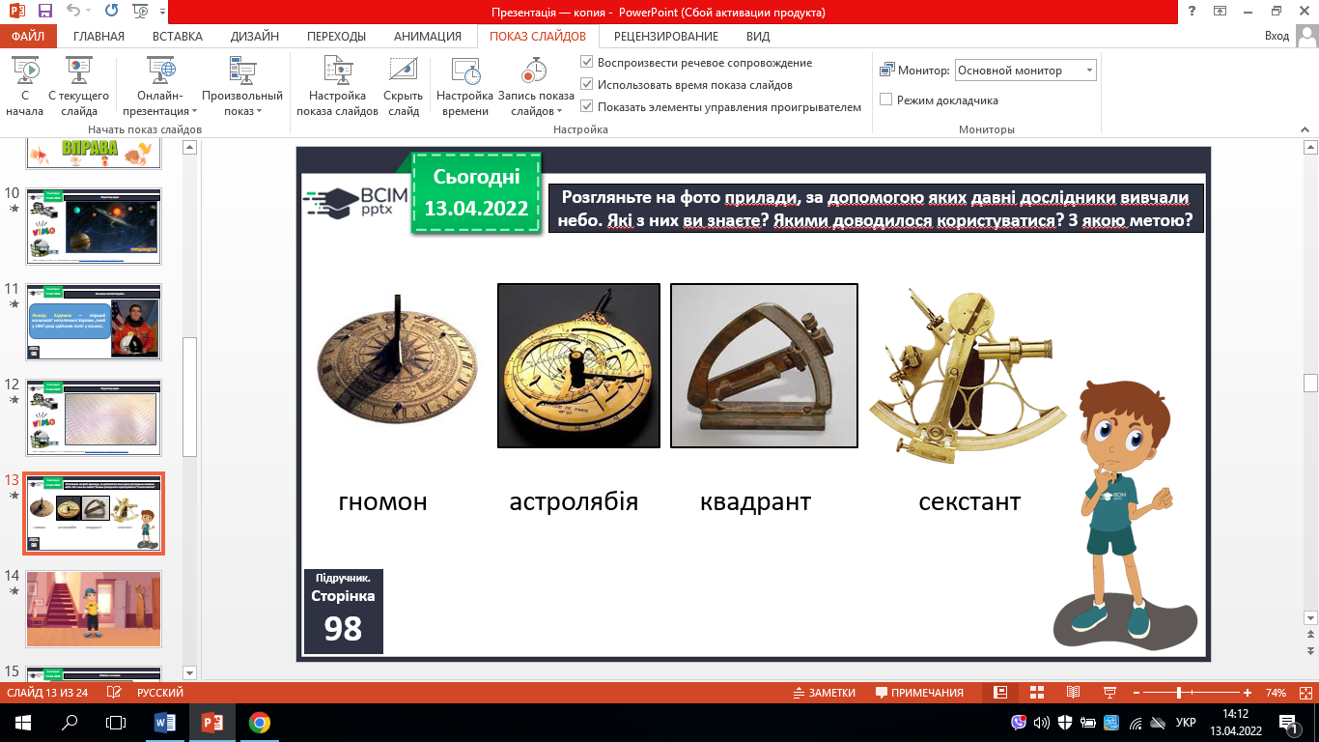

**ІV. Закріплення вивченого.**

1. Робота в зошитах.
2. Перевіряємо себе.

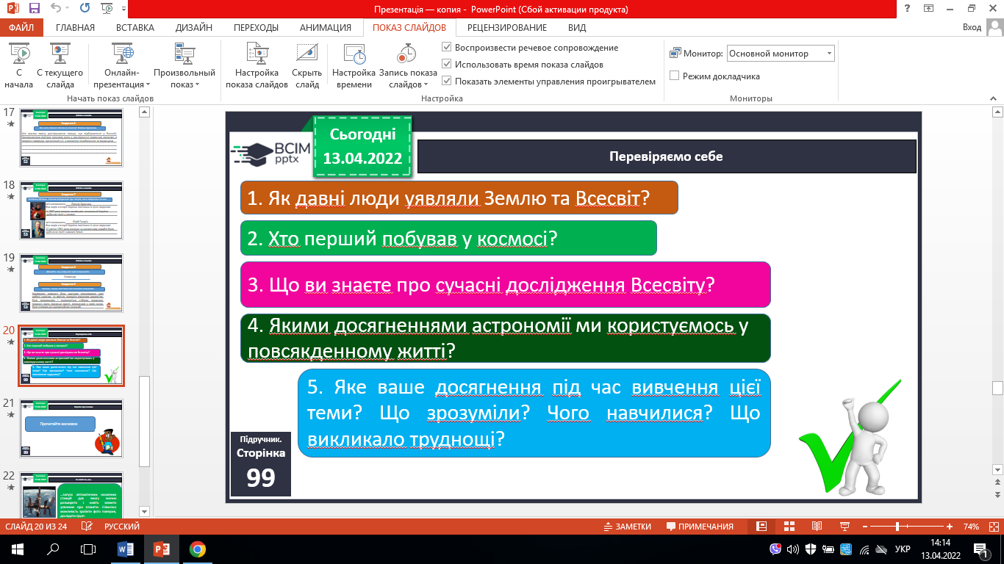



1. **Підсумок.**
2. Коротко про головне.

* Прочитайте висновок.

1. Чи знаєте ви, що….

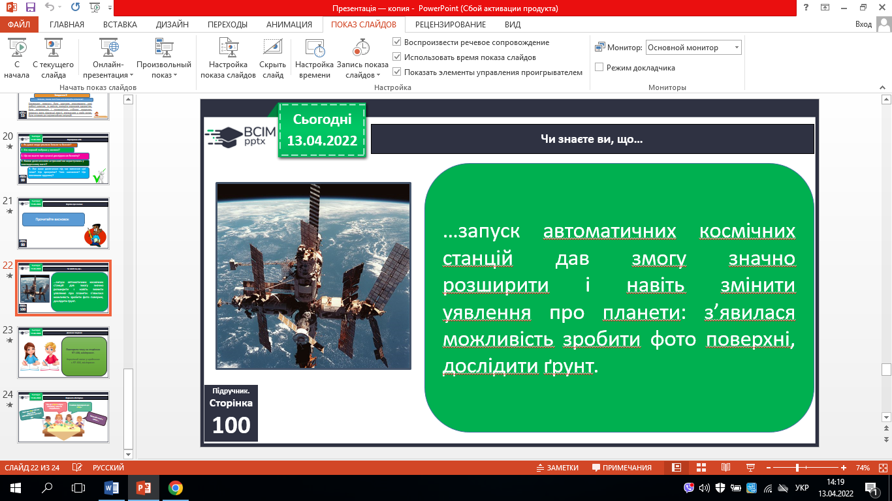

1. Домашнє завдання.

*Повторити тему на сторінках 97-100, мініпроєкт.*

***Роботи надішли на Human.***